新 书 推 荐

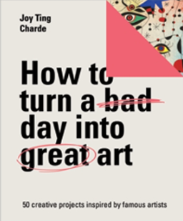
中文书名：《糟糕日子中的绝妙艺术：来自知名艺术家的五十个创意灵感》
英文书名：HOW TO TURN A BAD DAY INTO GREAT ART: 50 Creative Projects Inspired by Famous Artists
作 者：Joy Ting Charde
出 版 社：Laurence King Publishing
代理公司：ANA/Jessica Wu
页 数：128页
出版时间：2027年3月
代理地区：中国大陆、台湾
审读资料：样张
类 型：生活时尚

卖点：

- 把握幸福趋势，在艺术中找寻自我表达的灵感，探索著名艺术家遭遇的挑战。
- 受众面广，方法简单，每个项目分步进行，易于学习。采用大开本，图文清晰。
- 内容国际化，涵盖了以康定斯基（Kandinsky）、草间弥生（Kusama）、乔治娅·欧姬芙（Georgia O'Keefe）、马蒂斯（Matisse）和米罗（Miro）等艺术家的作品。
- 图片丰富，包含50张经典艺术作品的图片。

内容简介：

在这本有趣实用的指南的帮助下，通过艺术表达自我，激发创造力，在每一天中找到快乐的时刻。从素描、绘画和印刷到拼贴和摄影，本书中提供了50个循序渐进的创意项目，每个项目的灵感都来自一位著名艺术家的作品。

无论你是创意行家还是新手上路，这本书都为你提供了追随从梵高到草间弥生等艺术家的脚步所需的所有工具，让你沉浸其中，从嘈杂纷乱的现代世界中暂时脱身。

了解这些艺术家如何通过自己的实践探索日常生活的挑战，并利用艺术来发现更多关于自己和周围世界的信息——以及你如何同样也做到。

本书中各具特色的创意项目以梵·高（Van Gogh）、草间弥生、乔治娅·欧姬芙、马蒂斯、米罗、保罗·克利（Paul Klee）、康定斯基、琼·米切尔（Joan Mitchell）和瑞秋·琼斯（Rachael Jones）的作品为灵感。

作者简介：


乔伊·廷·查德（Joy Ting Charde），混合媒体艺术家和艺术教育家。她长期投身于小学教育，有九年的艺术教学经验。现在，她向所有年龄段的人教授艺术。她通过自己的YouTube频道“欢乐绘画”（Painting with Joy）开设在线艺术课程，并为两本成人涂色书《欢乐的设计》（Joyful Designs，Peter pauper出版社，2014年）和《欢乐的灵感》（Joyful Inspirations，Peter Pouper Press，2015年）绘制了插图

内页样张：

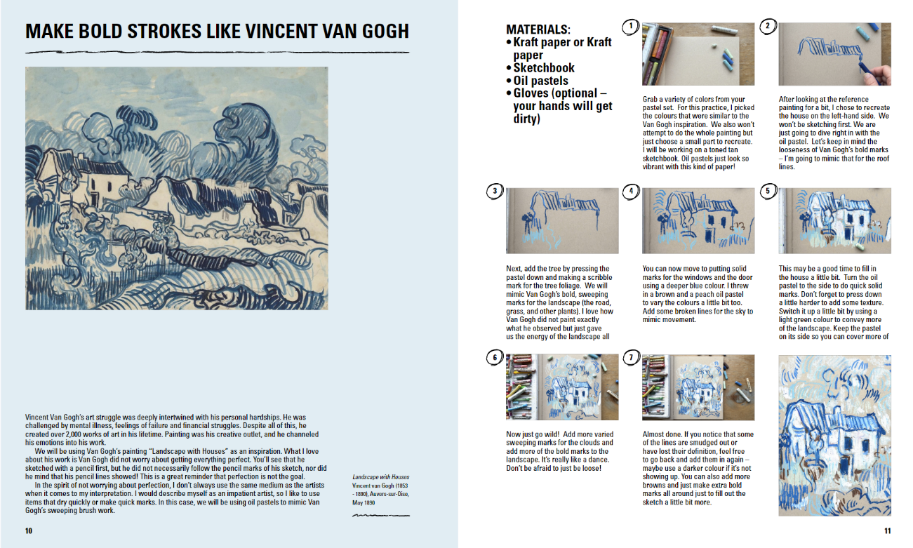
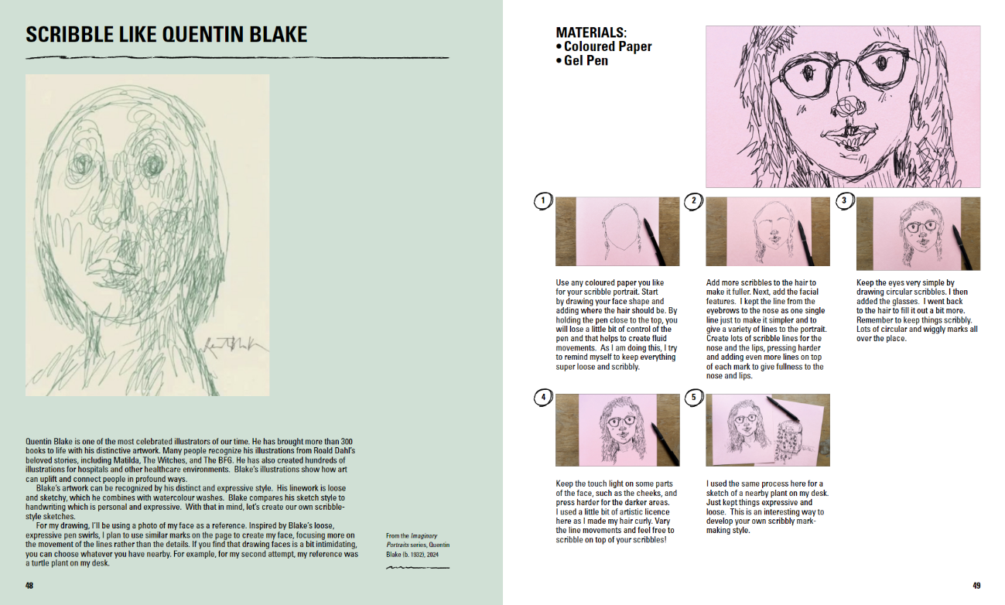

感谢您的阅读！
请将反馈信息发至：版权负责人
Email：Rights@nurnberg.com.cn
安德鲁·纳伯格联合国际有限公司北京代表处
北京市海淀区中关村大街甲59号中国人民大学文化大厦1705室, 邮编：100872
电话：010-82504106, 传真：010-82504200
公司网址：http://www.nurnberg.com.cn
书目下载：http://www.nurnberg.com.cn/booklist_zh/list.aspx
书讯浏览：http://www.nurnberg.com.cn/book/book.aspx
视频推荐：http://www.nurnberg.com.cn/video/video.aspx
豆瓣小站：http://site.douban.com/110577/
新浪微博：安德鲁纳伯格公司的微博_微博 (weibo.com)
微信订阅号：ANABJ2002


